Sumario
Documentación Técnica: Proyecto PetShop 2
1. Descripción General del Proyecto 2
1.1 Propósito 2
1.2 Funcionalidades Principales 2
2. Estructura del Proyecto 2
3. Descripción de Secciones y Archivos HTML 3
4. Recursos Utilizados 4
4.1 Hojas de Estilo (CSS): 4
4.2 JavaScript 4
4.3 Imágenes 4
5. Manual de Usuario 5
5.1 Página Principal 5
5.2 Secciones de Categorías 5
5.3 Carrito de compras 8
5.4 Cuenta 9
5.4.1 Crear Cuenta 9
5.4.2 Iniciar Sesión (Login) 9
5.5 Servicios 10
5.5.1 Petshop plus 10
5.5.1.1 Beneficios Exclusivos: 10
5.5.1.2 Planes Disponibles 11
5.5.1.3 Preguntas Frecuentes 11
5.5.2 Financiación Flexible 12
5.5.2.1 Requisitos minimos 12
5.5.2.2 Socios de Financiación 12
5.2.2.3 Simulador de Financiación 13
5.2.2.4 ¿Cómo funciona el proceso de financiación? 14
5.6 Footer 15
5.6.1 Mi cuenta 15
5.6.2 Formas de pago 16
5.6.3 Descripción de Gastos de Envío 17
5.6.4 Política de Devoluciones 17
5.6.5 Redes sociales 18
5.6.6 Quiénes Somos 19
5.6.7 Nuestras Marcas 19
5.6.8 Aviso Legal 20
5.6.9 Politica de privacidad 21
5.7 Pantalla Adaptable y Uso en Dispositivos Móviles 22
5.7.1 Pagina principal 22
5.7.2 carrito de compra 23
5.7.3 Productos 23

Arkaitz Zubizarreta

Documentación Técnica: Proyecto PetShop

1. Descripción General del Proyecto

1.1 Propósito
PetShop es un proyecto de sitio web de comercio electrónico (e-commerce) estático, diseñado para la venta de productos para mascotas. Su objetivo es ofrecer a los usuarios una interfaz clara y amigable para explorar el catálogo de productos, gestionar un carrito de compras y acceder a información relevante sobre la tienda y sus servicios.

1.2 Funcionalidades Principales
El sitio web cuenta con las siguientes funcionalidades clave:
- Navegación por categorías: Los usuarios pueden explorar productos específicamente para perros o gatos.
- Catálogo de productos: Muestra de productos en tarjetas con información esencial como imagen, nombre, precio y descuentos.
- Vista de detalle de producto: Página dedicada para cada artículo con descripción ampliada, características, estado del stock y opciones de envío.
- Carrito de compras dinámico: Permite a los usuarios agregar productos, ajustar cantidades y ver un resumen de su compra con subtotal, gastos de envío y total.
- Flujo de usuario: Navegación desde la página de inicio hasta las categorías, productos y el carrito, simulando un proceso de compra completo.
- Páginas informativas y de servicios: Secciones dedicadas a servicios premium ("PetShop Plus"), financiación, información corporativa (quiénes somos, marcas) y textos legales.
- Gestión de cuentas (simulada): Interfaces para iniciar sesión y crear una cuenta de usuario.

2. Estructura del Proyecto
El proyecto está organizado en una estructura de carpetas lógica.

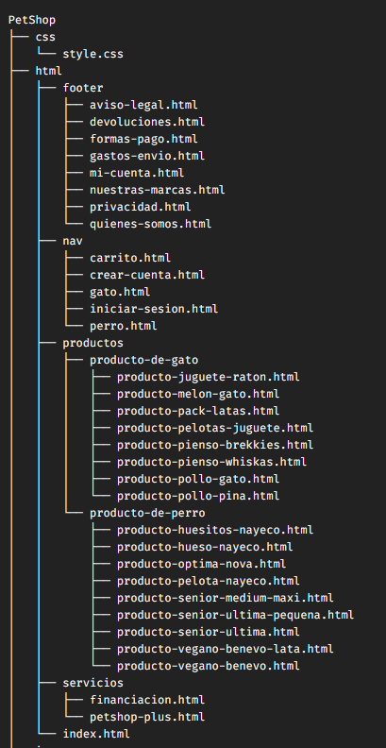
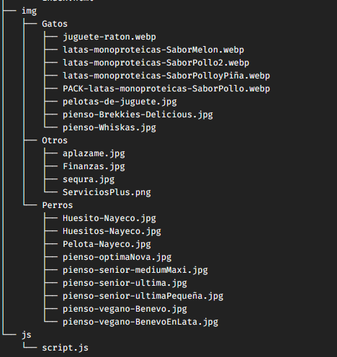

3. Descripción de Secciones y Archivos HTML
El sitio se compone de varias páginas y componentes reutilizables.
Componentes Principales (Comunes en varias páginas)

- index.html (Raíz de /html): Es la página de inicio o "landing page". Presenta las ofertas principales y dirige a los usuarios a las diferentes secciones del sitio.

- Carpeta html/nav/: Contiene las páginas principales a las que se accede desde la barra de navegación.
  - perro.html / gato.html: Son las páginas de categoría. Muestran la lista de productos disponibles para cada tipo de mascota.
  - carrito.html: La página del carrito de compras, donde el usuario gestiona los productos seleccionados.
  - iniciar-sesion.html / crear-cuenta.html: Contienen los formularios para la autenticación y registro de usuarios.

- Carpeta html/footer/: Agrupa las páginas enlazadas desde el pie de página, generalmente relacionadas con información legal o corporativa. Basado en el PDF, contendría archivos como: quienes-somos.html, devoluciones.html, aviso-legal.html, privacidad.html, etc..

- Carpeta html/servicios/: Dedicada a los servicios especiales que ofrece la tienda.
  - petshop-plus.html: Describe las ventajas del programa de membresía premium.
  - financiacion.html: Explica las opciones de pago a plazos.

- Carpeta html/productos/: Contiene las páginas de detalle de cada producto individual, organizadas en subcarpetas por categoría (producto-de-perro, producto-de-gato).

4. Recursos Utilizados

4.1 Hojas de Estilo (CSS):
- Bootstrap 5: Se utiliza como framework principal para la maquetación, el diseño responsive y los componentes predefinidos (botones, tarjetas, etc.).
- style.css: Contiene estilos personalizados para adaptar la apariencia del sitio a la identidad de la marca PetShop.

4.2 JavaScript
- script.js: Archivo principal que gestiona la lógica del front-end, como la funcionalidad del carrito de compras (agregar productos, actualizar contadores y totales) y otros elementos interactivos.

4.3 Imágenes
- La carpeta img/ contiene todas las imágenes de productos, banners promocionales y el logo de la marca.

5. Manual de Usuario
Esta sección explica cómo navegar y utilizar la página web de mascotas.

5.1 Página Principal
Presenta la tienda, menú de navegación, enlaces a productos y categorías como perros, gatos, etc.
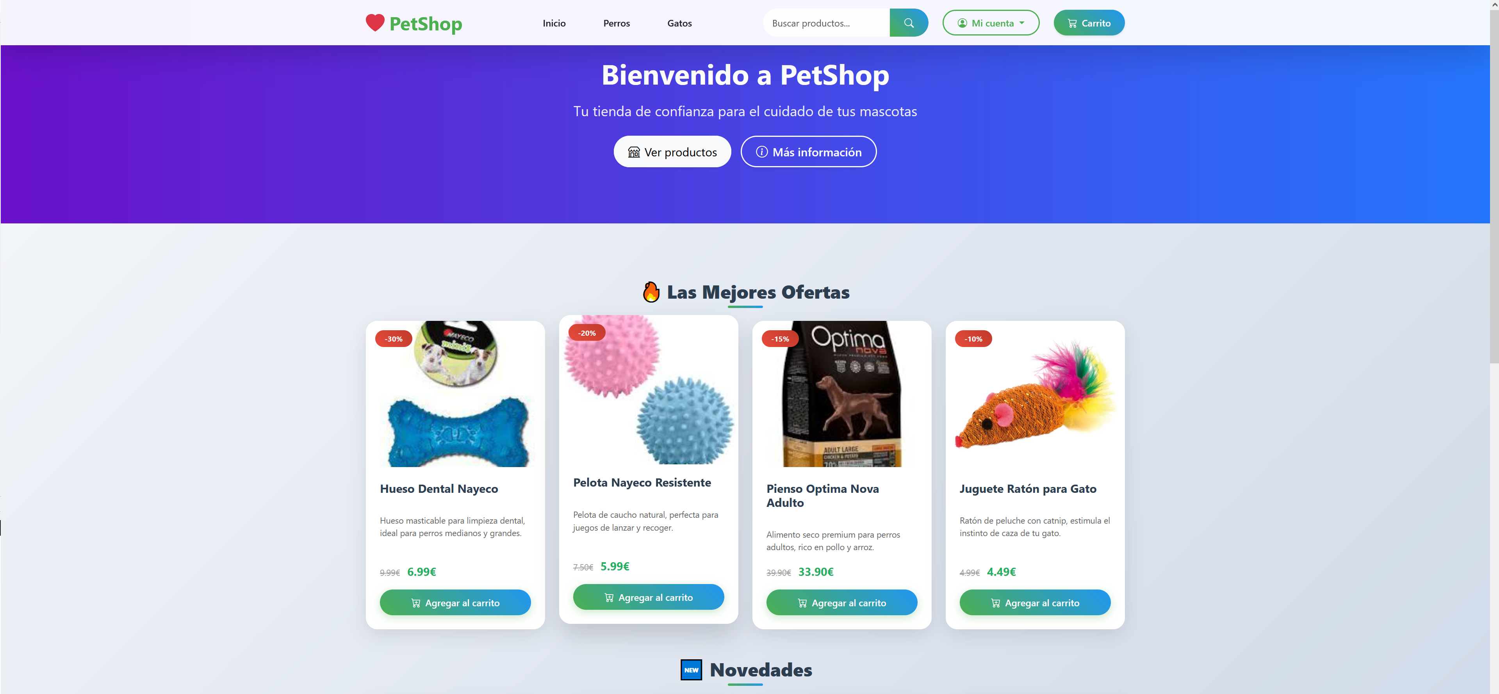

5.2 Secciones de Categorías
perro.html y gato.html: muestran productos específicos de cada tipo de mascota.
Cada producto incluye:
- Imagen
- Nombre
- Precio
- Botón "Agregar al carrito"
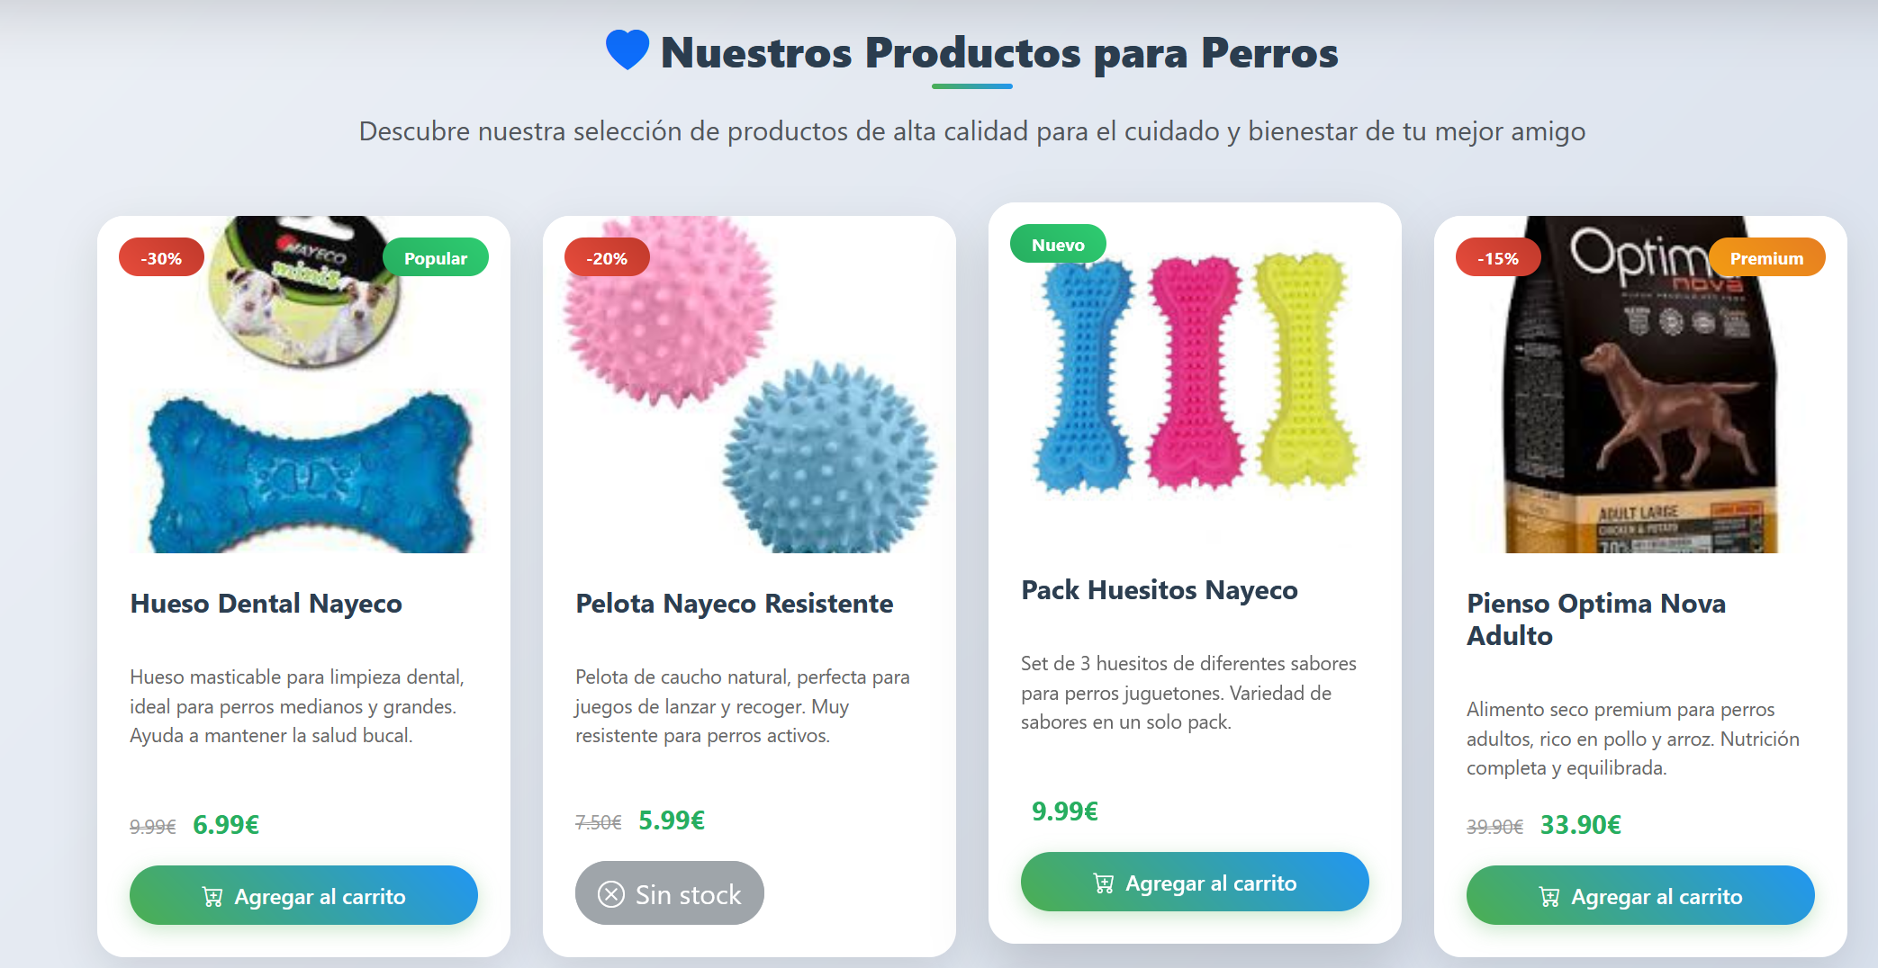
Al seleccionar un producto que se encuentra en stock, se despliega la página de detalle con la opción de 'Agregar al carrito' habilitada.
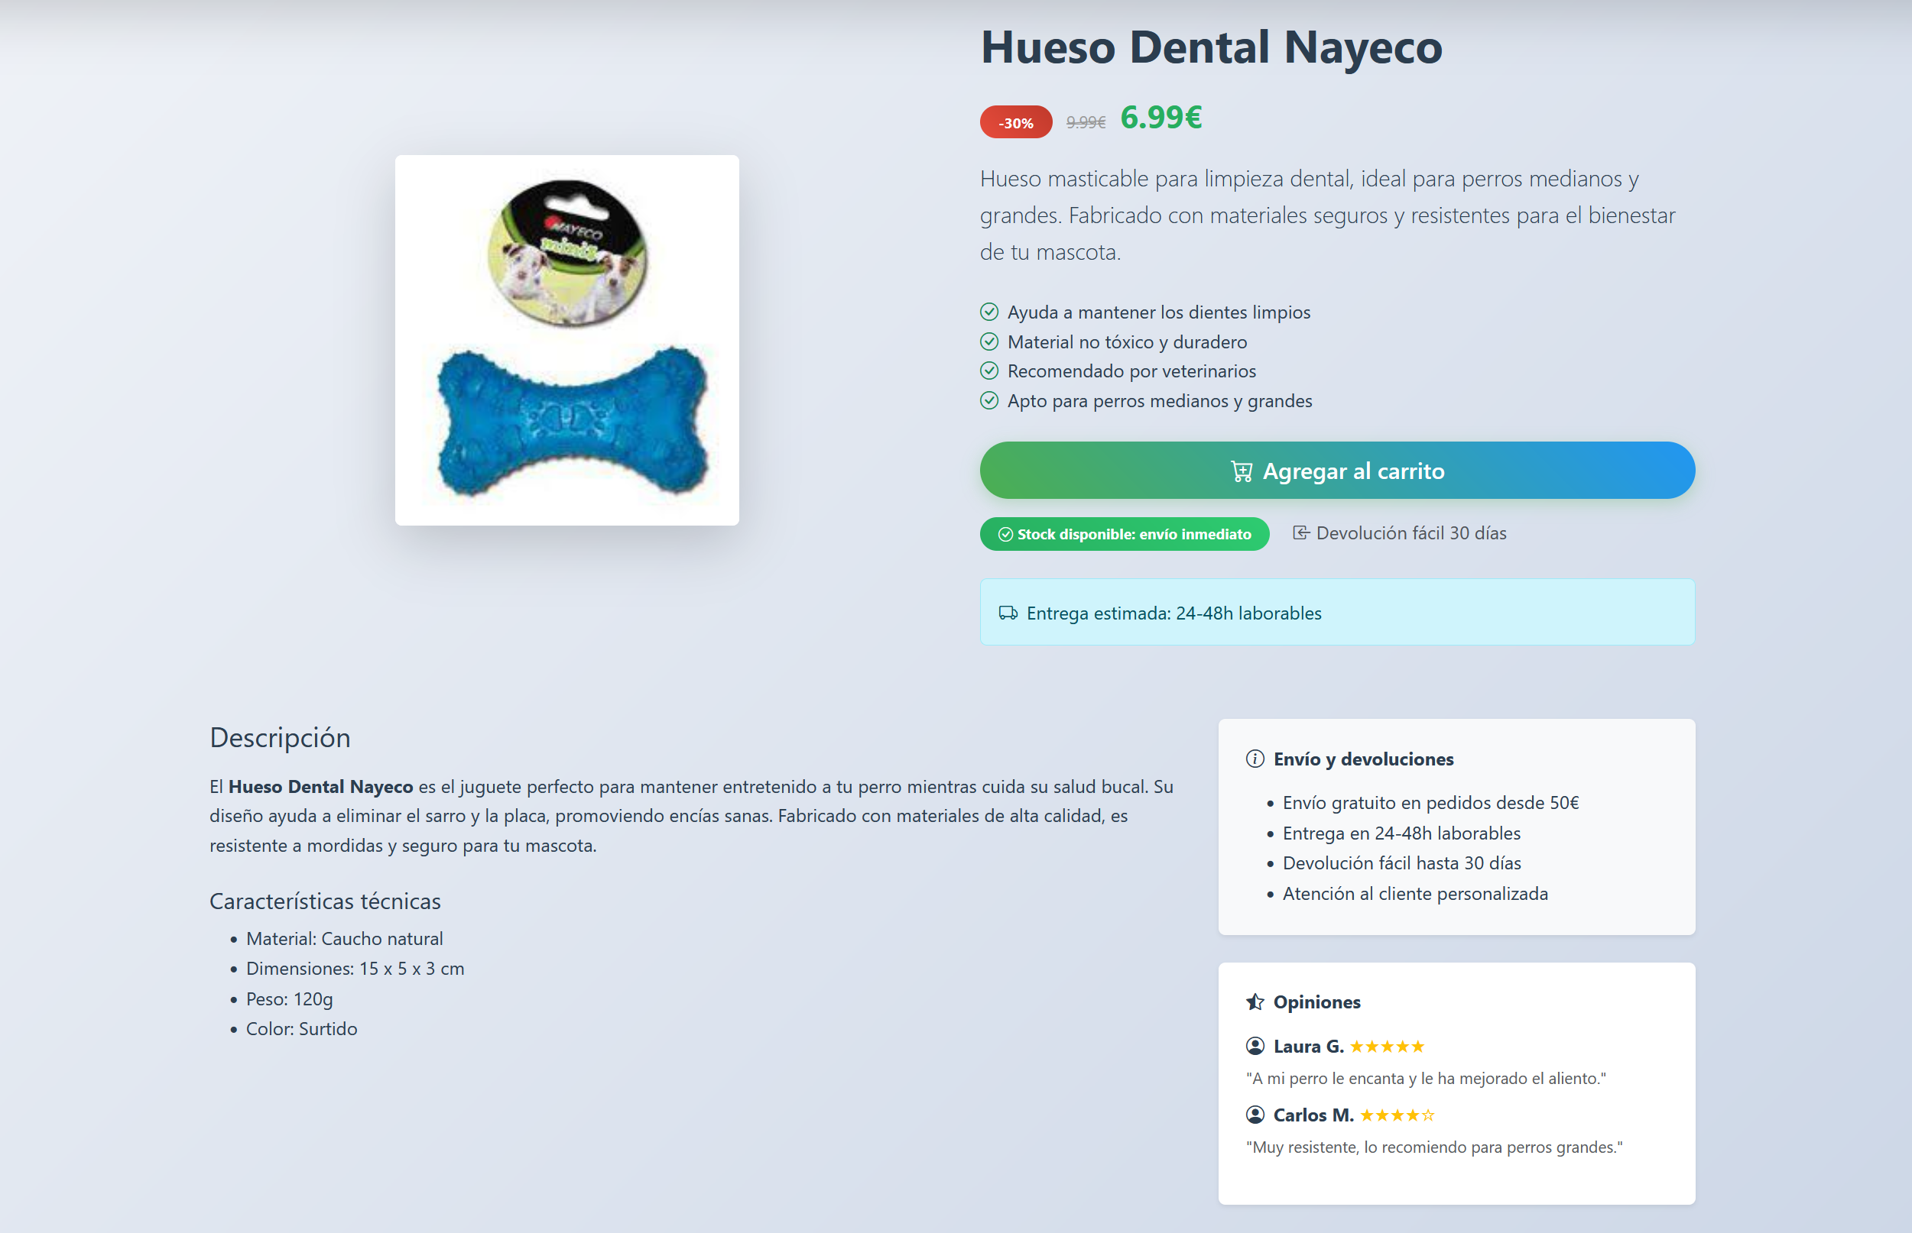
Si un producto no tiene disponibilidad, la interfaz lo indica claramente. La llamada a la acción principal ('Agregar al carrito') se reemplaza por un botón deshabilitado con el texto 'Sin stock'
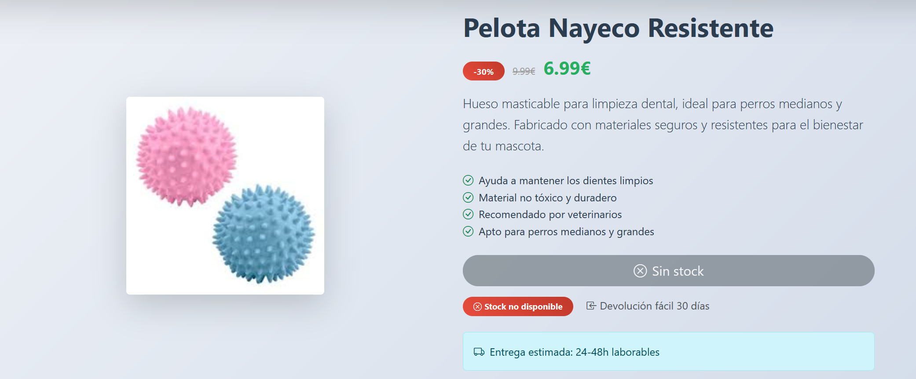

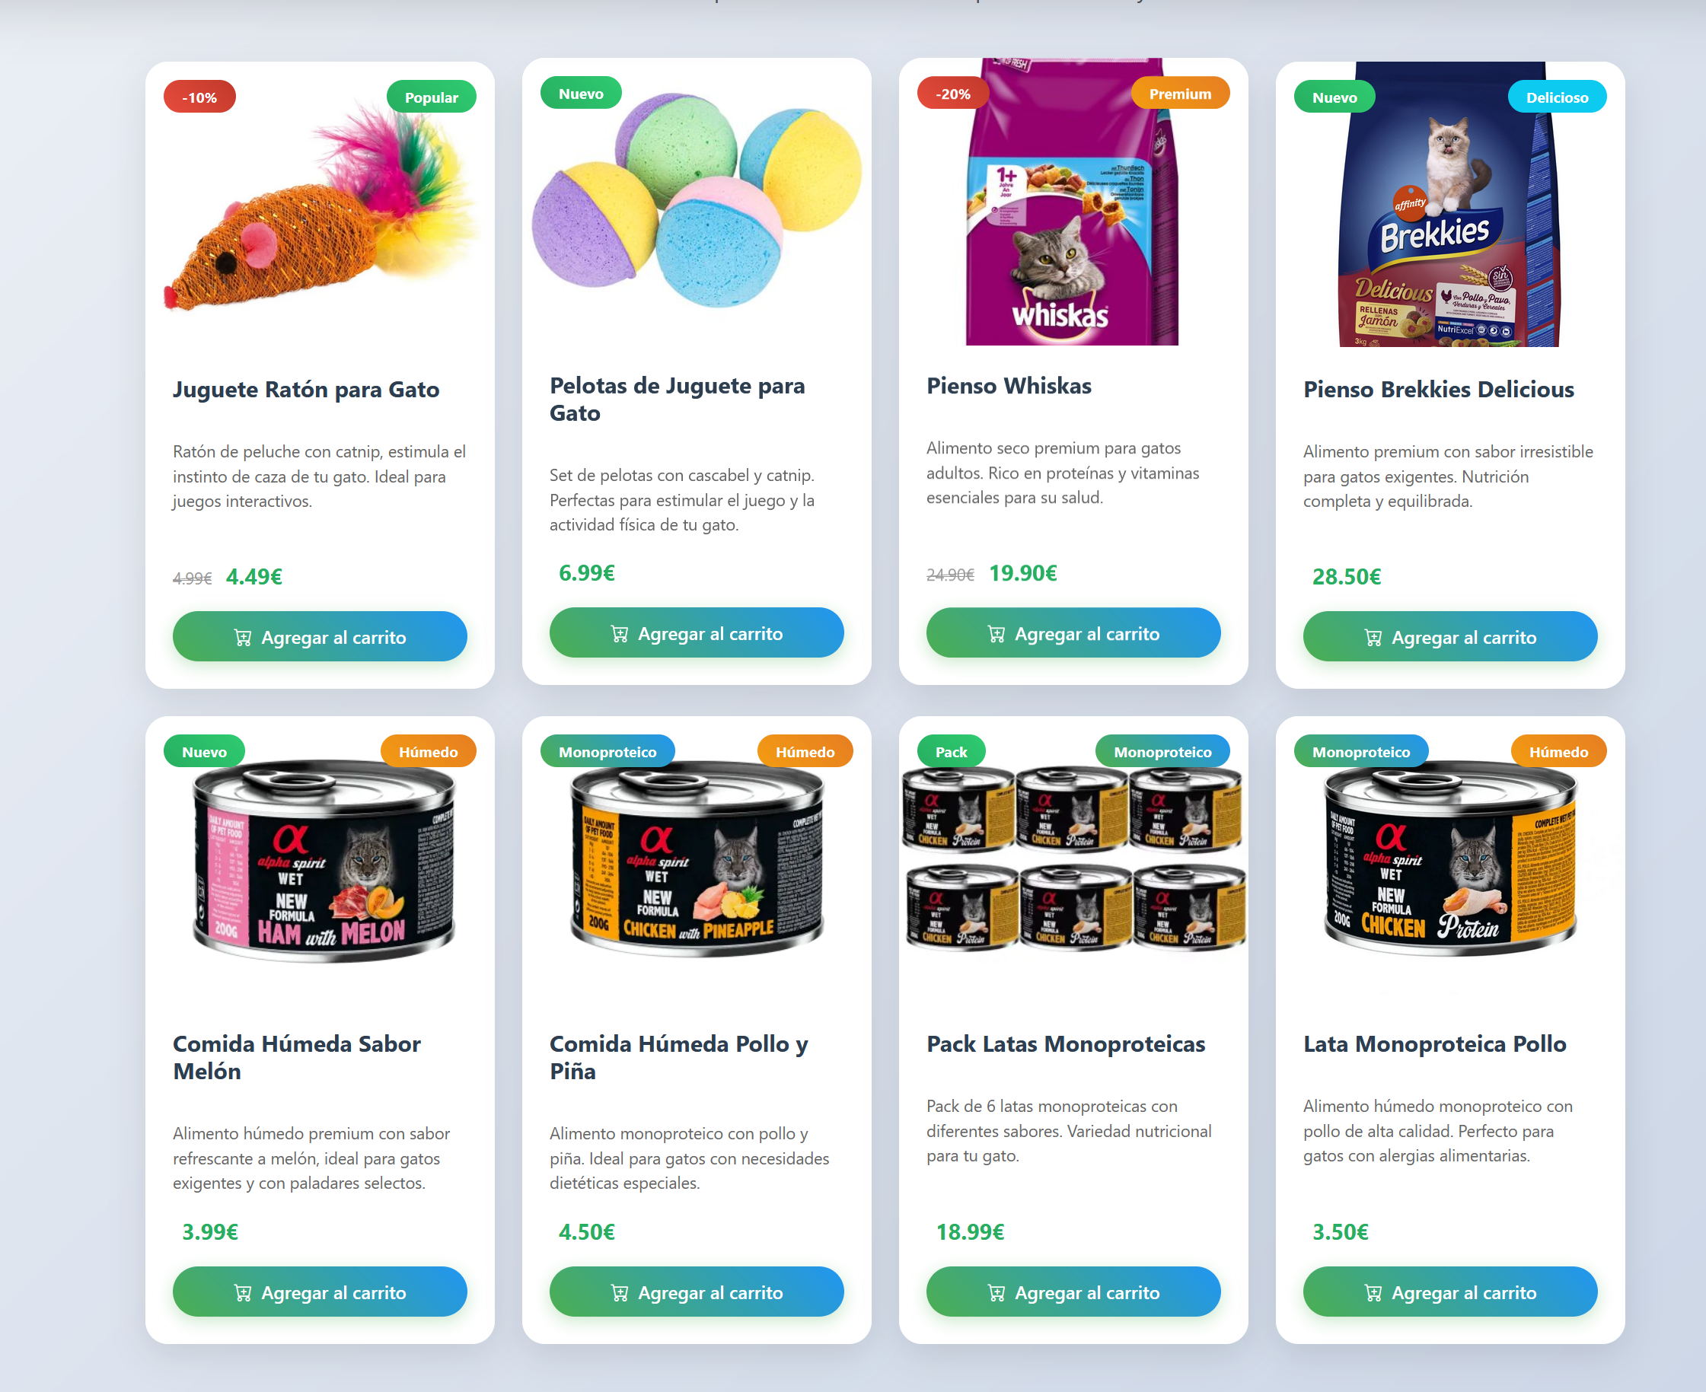
Seccion para gatos:
Gestión de Stock:
- Si el producto está disponible (con stock), el botón "Agregar al carrito" está habilitado.
- Si el producto no tiene stock, se muestra un mensaje como: Producto no disponible o se desactiva el botón de compra.

5.3 Carrito de compras
El carrito de compras está diseñado para ser transparente y ayudar al usuario a entender los costes de su pedido, aplicando una regla clara para los gastos de envío basada en un umbral de 50€.
Compra Superior a 50€: Envío Gratuito
Cuando el subtotal de los productos en el carrito alcanza o supera los 50€, el envío es gratuito.
- En el Resumen de Compra, el campo Envío se muestra claramente como Gratis.
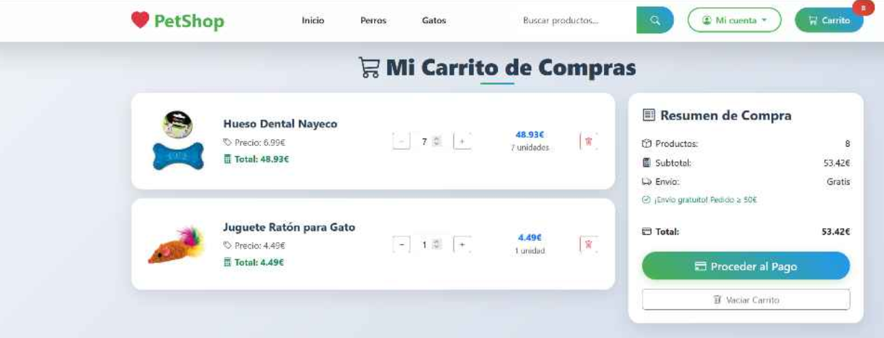
Compra Inferior a 50€: Coste de Envío Aplicado
Si el subtotal de la compra es inferior a 50€, se aplica un coste de envío estándar.
- En el Resumen de Compra, el campo Envío muestra un coste de 4.99€.
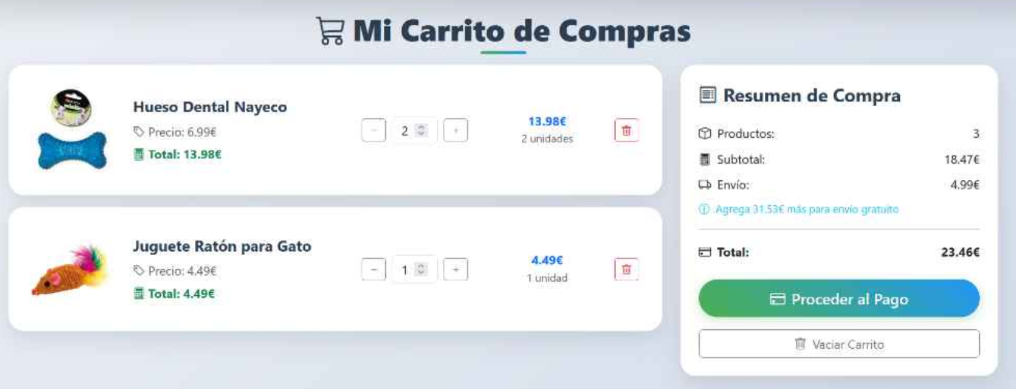

5.4 Cuenta
La sección "Mi cuenta" ofrece al usuario dos funcionalidades principales para gestionar su acceso: la creación de una nueva cuenta y el inicio de sesión para usuarios ya registrados.

5.4.1 Crear Cuenta
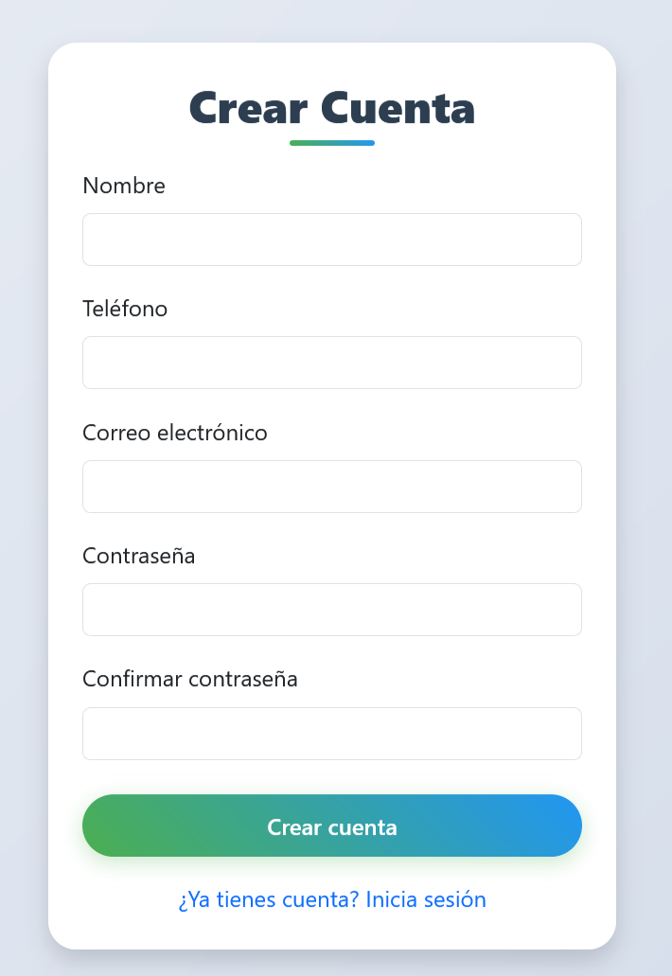
Para los nuevos usuarios, el formulario "Crear Cuenta" solicita la siguiente información para el registro:
- Nombre
- Telefono
- Correo electronico
- Contraseña
- Confirmar contraseña

5.4.2 Iniciar Sesión (Login)
Para los usuarios que ya están registrados, existe la opción de "Iniciar sesión". Esta pantalla es accesible a través del enlace en la parte inferior del formulario de creación de cuenta. Aquí, los usuarios pueden introducir sus credenciales (generalmente correo y contraseña) para acceder a su perfil y gestionar sus pedidos.
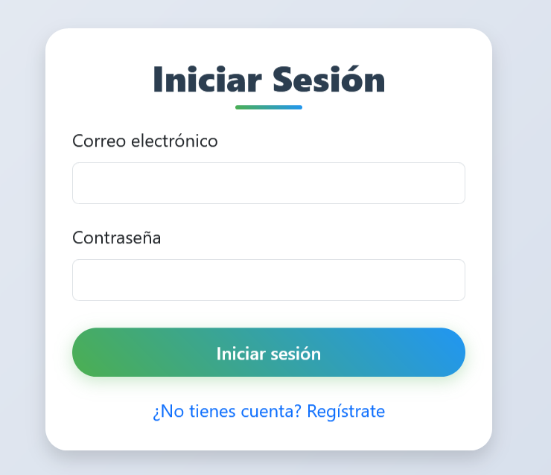

5.5 Servicios

5.5.1 Petshop plus
PetShop Plus es un servicio premium que ofrece una serie de ventajas a través de diferentes planes de suscripción. A continuación se detallan sus beneficios, planes y las respuestas a las preguntas más comunes.

5.5.1.1 Beneficios Exclusivos:
El servicio PetShop Plus incluye las siguientes ventajas para sus miembros:
- Envío Gratuito: Se ofrece envío sin coste en todos los pedidos, sin un mínimo de compra, con entrega en 24-48 horas y seguimiento en tiempo real.
- Descuentos Exclusivos: Los miembros tienen acceso a ofertas especiales, incluyendo un 15% de descuento adicional, ofertas flash exclusivas y precios especiales en productos premium.
- Atención Prioritaria: Se proporciona una línea directa con expertos, con soporte 24/7, asesoramiento personalizado y un tiempo de respuesta inferior a 2 horas.
- Productos Exclusivos: Los suscriptores disfrutan de acceso anticipado a nuevos lanzamientos, ediciones limitadas y productos premium.
- Devoluciones Extendidas: El período de devoluciones se amplía a 90 días, sin hacer preguntas y con recogida gratuita.
- Programa de Recompensas: Los miembros acumulan puntos dobles en sus compras, reciben recompensas exclusivas y alcanzan el nivel VIP de forma automática.
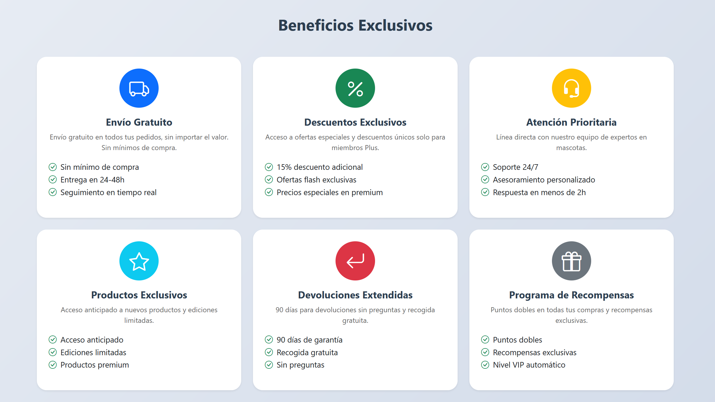

5.5.1.2 Planes Disponibles
Existen dos modalidades de suscripción para acceder a los beneficios de PetShop Plus:
PetShop Plus Mensual Precio: 9.99€ al mes.
PetShop Plus Anual Precio: 71.90€ al año.
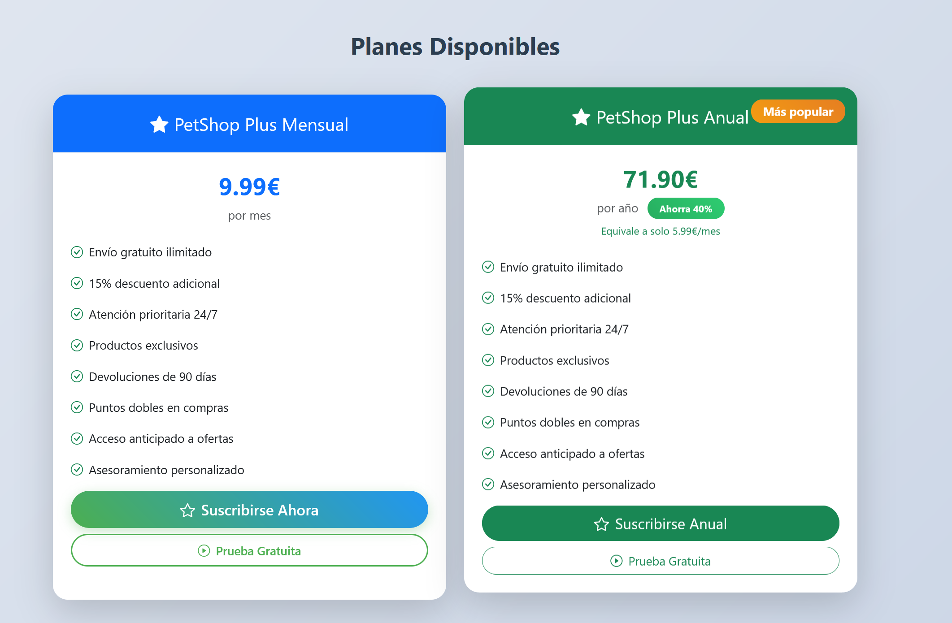

5.5.1.3 Preguntas Frecuentes
Esta sección resuelve las dudas más comunes sobre el servicio:
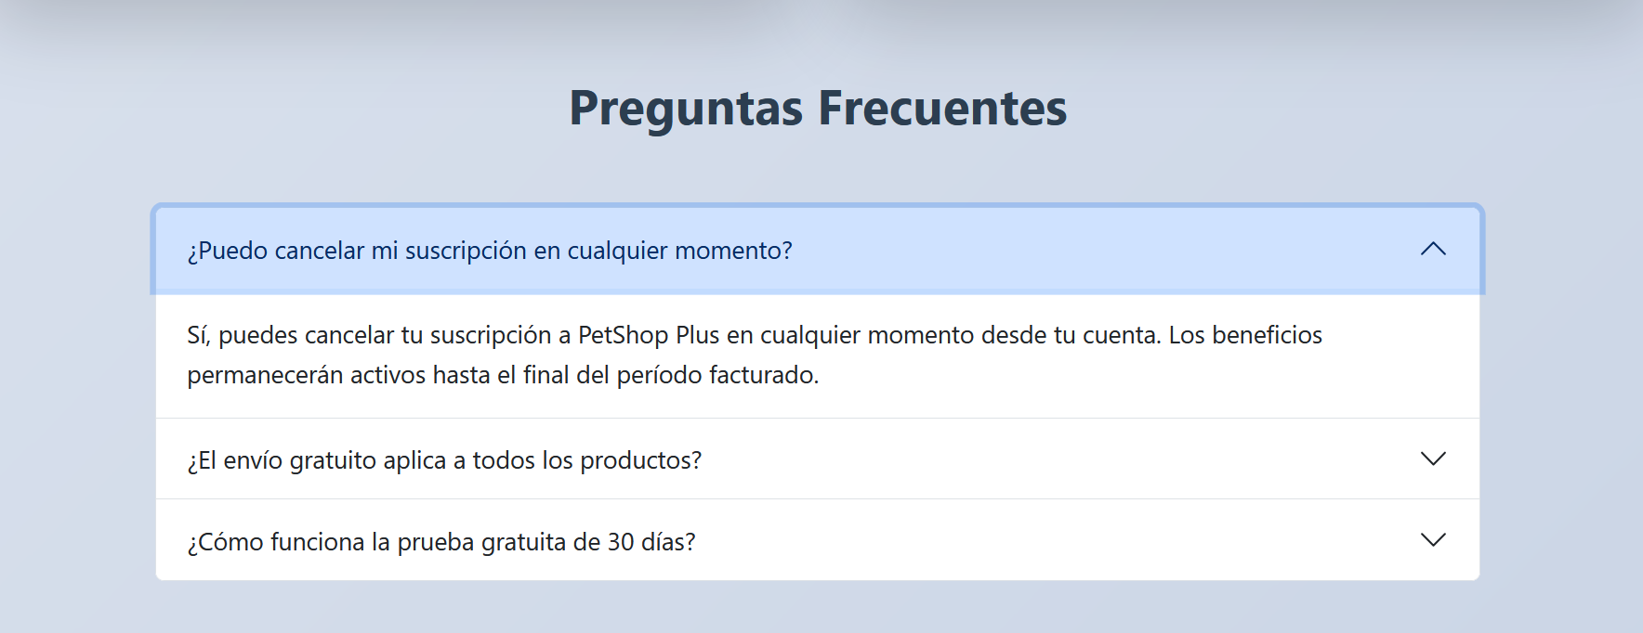

5.5.2 Financiación Flexible
La sección de financiación de PetShop ofrece a los clientes opciones de pago flexibles y transparentes para que puedan adquirir los productos que necesitan para sus mascotas y pagarlos a su ritmo. La oferta principal se centra en una financiación a medida, con respuesta instantánea y sin papeleos, destacando la ausencia de intereses ocultos.

5.5.2.1 Requisitos minimos
Para poder acceder a las opciones de financiación, los clientes deben cumplir con cuatro requisitos básicos:
- Mayor de edad
- Residente en España
- Pedido mínimo
- Teléfono móvil
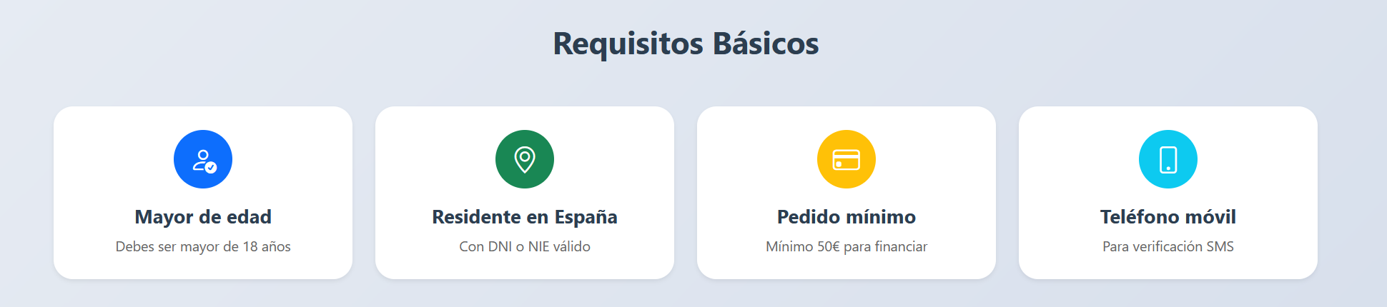

5.5.2.2 Socios de Financiación
PetShop colabora con dos socios principales para ofrecer diferentes modalidades de pago aplazado.
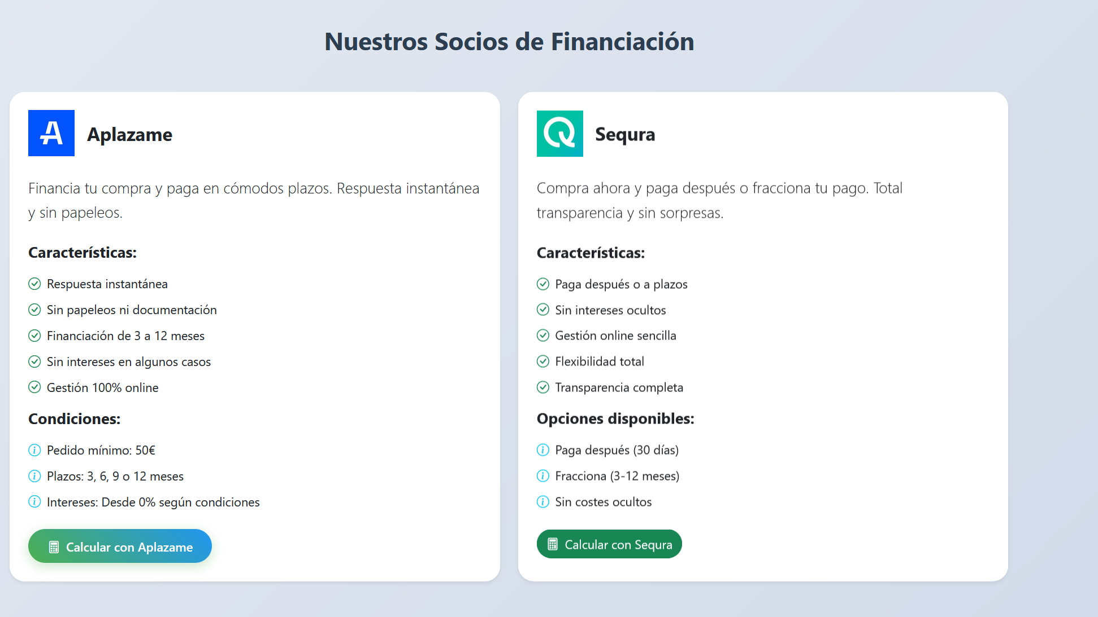

5.2.2.3 Simulador de Financiación
La herramienta de financiación integrada permite al cliente simular las condiciones de pago de forma rápida y sencilla.
El simulador de Sequra muestra en tiempo real todas las opciones disponibles, permitiendo al usuario elegir el plan que mejor se adapte a sus necesidades.
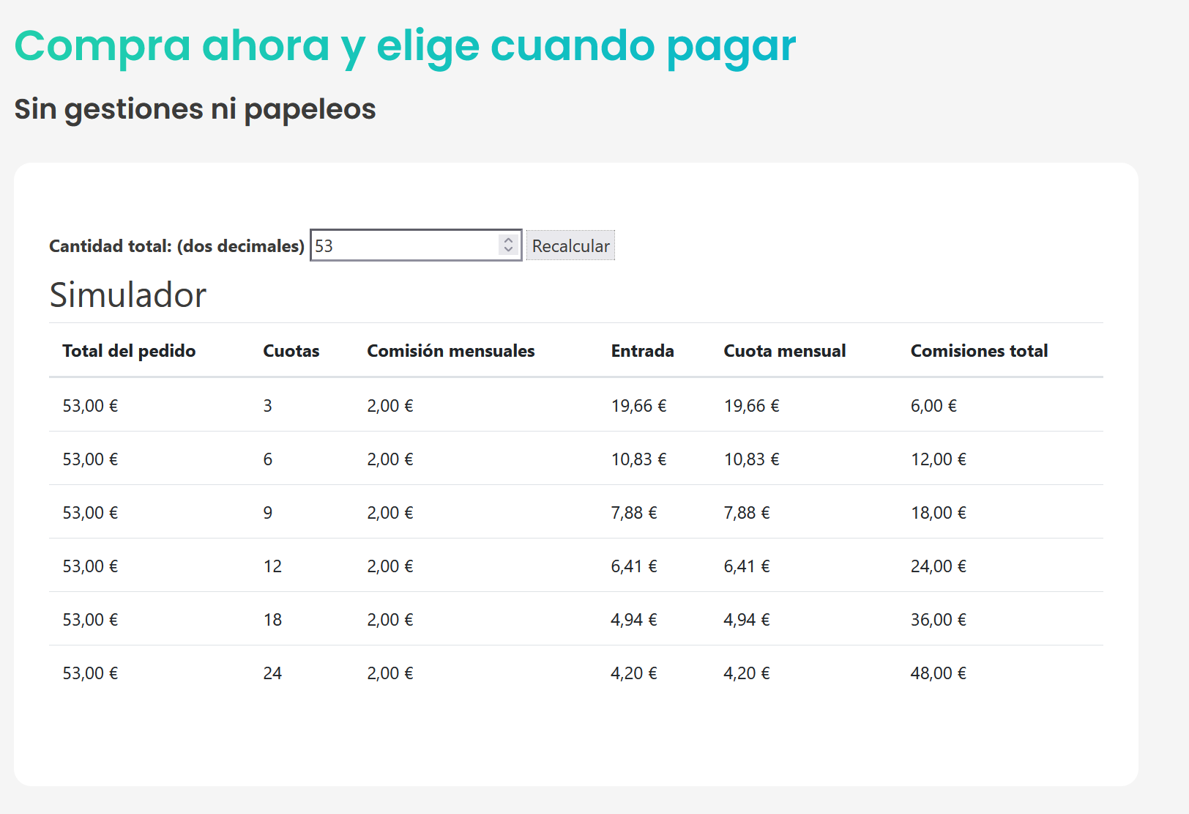
El simulador permite a los usuarios introducir el precio de una compra para calcular las cuotas correspondientes. El cálculo asume que la fecha de pago de la primera cuota es el día 1 del mes siguiente a la simulación.
Para un ejemplo con un "Precio de la compra" de 53 €, los resultados son los siguientes

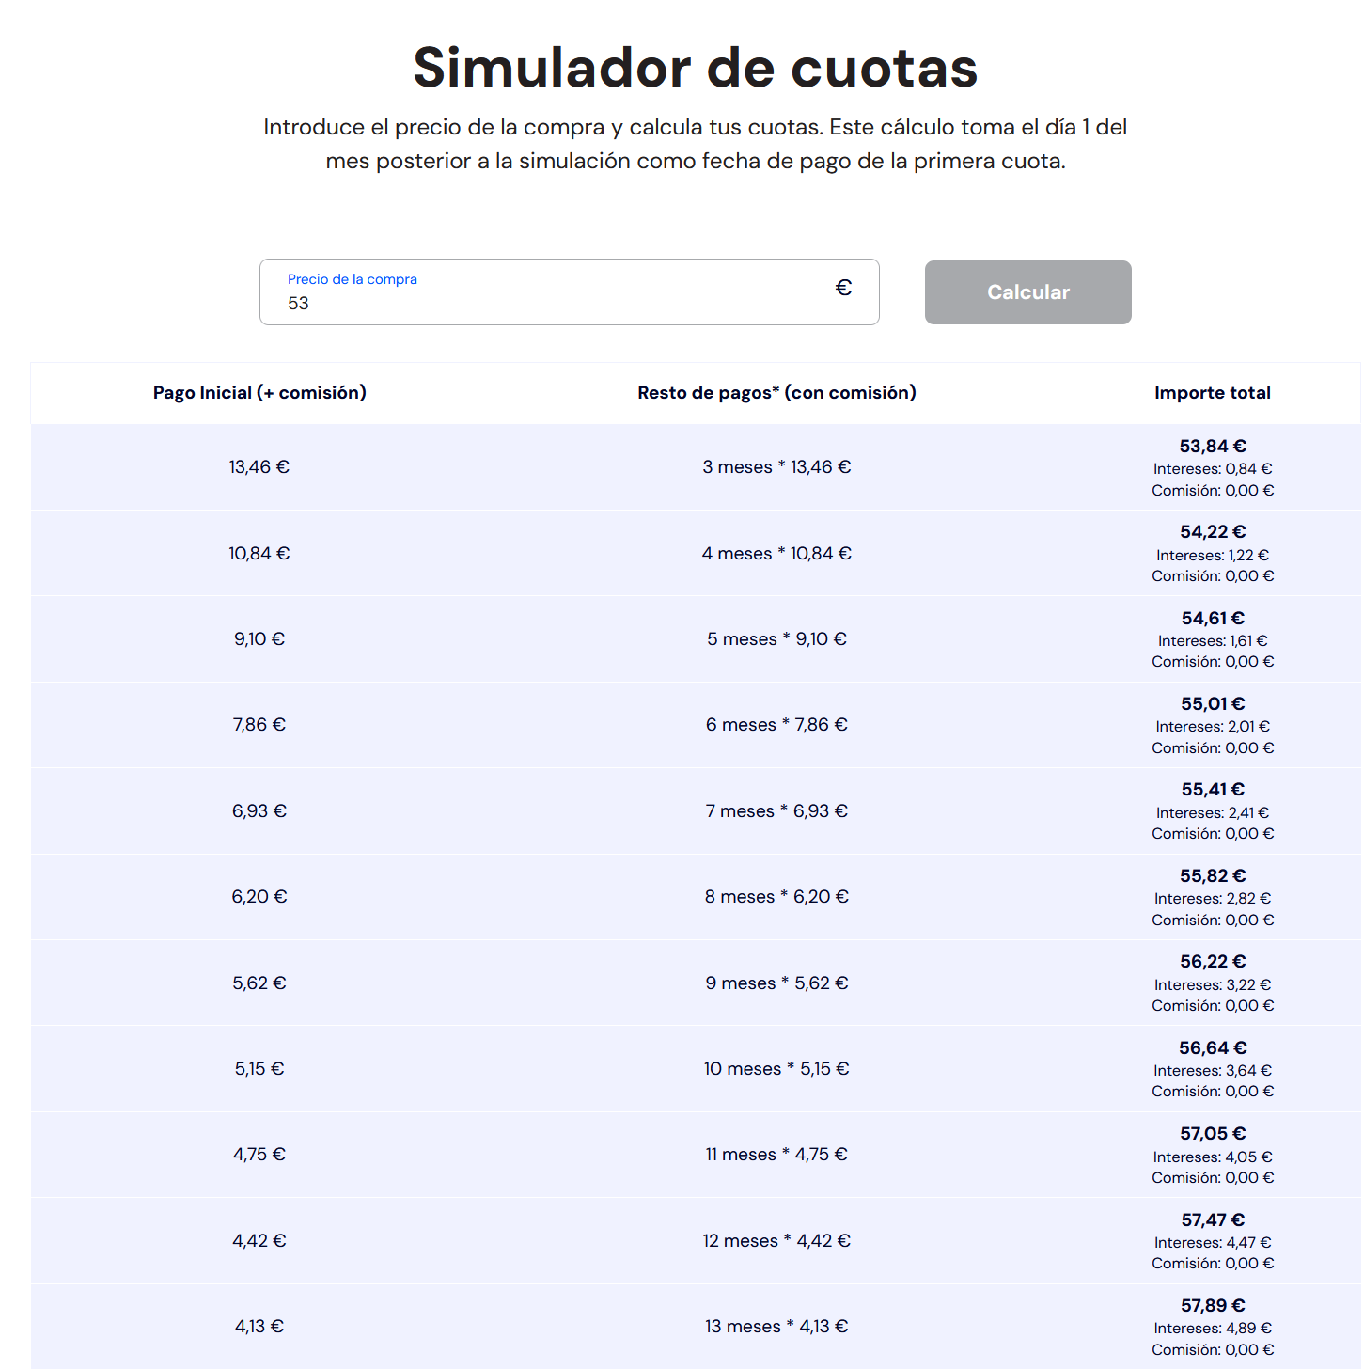
Nota sobre el límite de financiación: La imagen proporcionada muestra las opciones de financiación disponibles hasta un máximo de 13 meses. Por este motivo, no es posible detallar las condiciones para plazos superiores, como el límite de 36 meses.
Para consultar toda la información actualizada sobre opciones de financiación a largo plazo, se recomienda visitar directamente la página oficial de Aplazame.

5.2.2.4 ¿Cómo funciona el proceso de financiación?
Para financiar tu compra, colaboramos con distintas empresas de confianza. Aunque son proveedores diferentes, los datos que te pedirán para aprobar la financiación suelen ser los mismos: necesitarás tu DNI o NIE, un teléfono móvil y una tarjeta bancaria
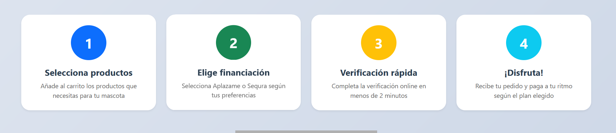
Para resolver las dudas más comunes sobre el proceso de financiación, se ofrece una sección de Preguntas Frecuentes con respuestas directas a las consultas habituales.
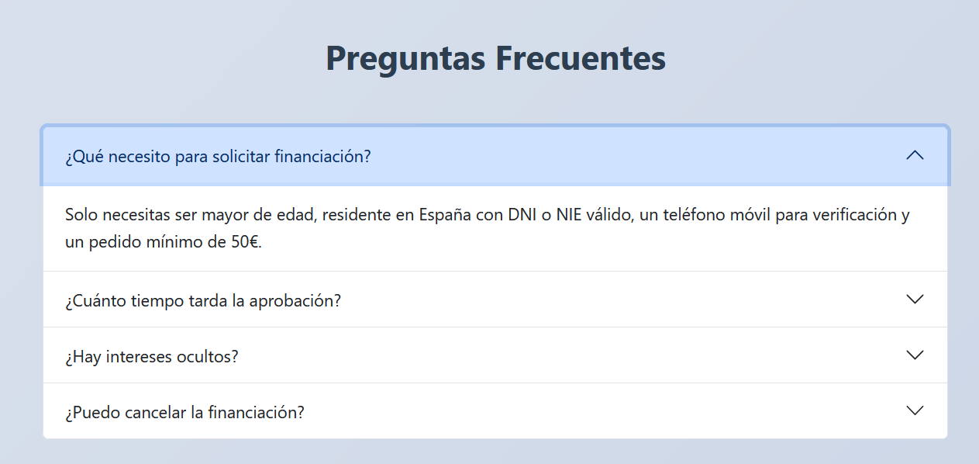

5.6 Footer
Todos las pestañas tienen footer, donde indica informacion, redes sociales y la empresa
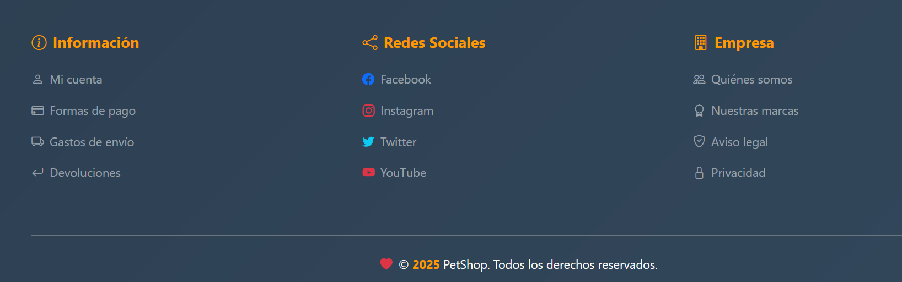

5.6.1 Mi cuenta
La página "Mi Cuenta" de PetShop muestra la información personal del cliente, el estado de su cuenta y opciones básicas de gestión como editar datos, cambiar contraseña, ver el carrito o cerrar sesión. Aunque los botones están presentes, aún no tienen funcionalidad activa. También se incluye una sección de información adicional con consejos y detalles sobre próximas funcionalidades y servicios disponibles. Todo está presentado en un diseño claro y accesible, con HTML5 y CSS moderno.
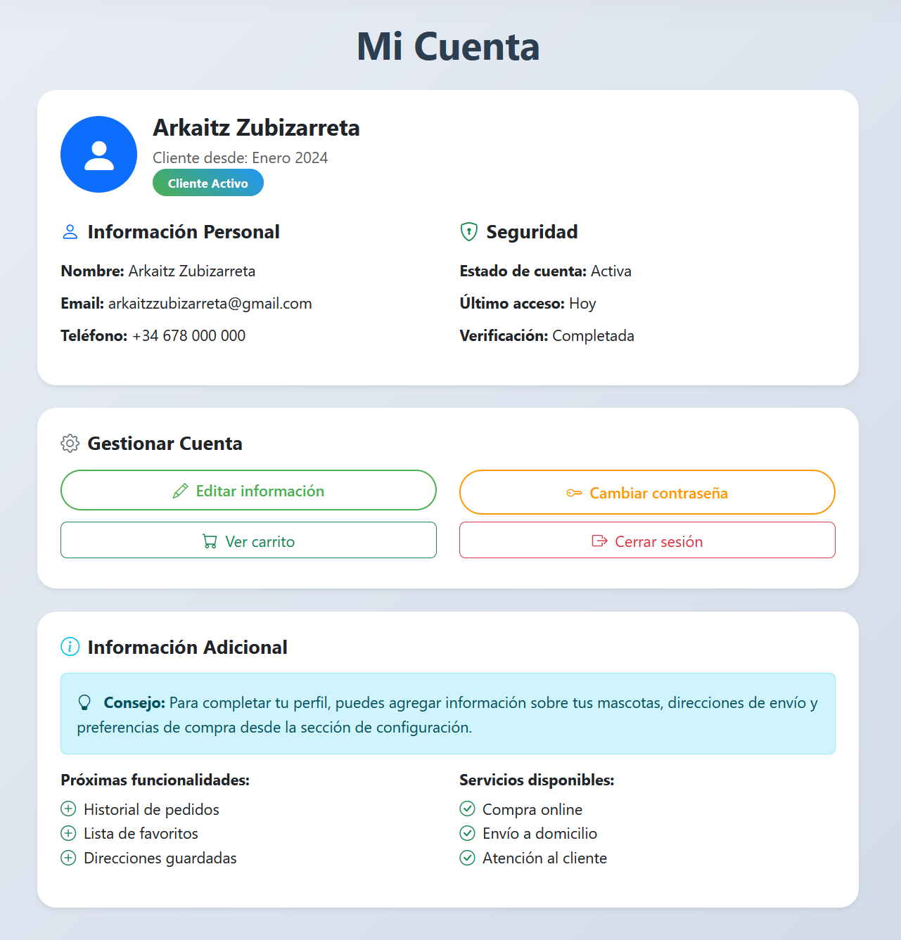

5.6.2 Formas de pago
En PetShop, ofrecemos una variedad de opciones de pago seguras y convenientes para que elijas la que mejor se adapte a tus necesidades. Aceptamos pagos con tarjetas de crédito o débito (Visa, MasterCard y American Express), Apple Pay, Google Pay, Aplazame y SeQura. Cada método de pago garantiza seguridad, facilidad y privacidad, permitiendo realizar compras instantáneas o fraccionadas sin comisiones adicionales. Además, todas las transacciones están protegidas mediante un sistema de encriptación bancaria de alta seguridad, asegurando una experiencia de compra cómoda y confiable.
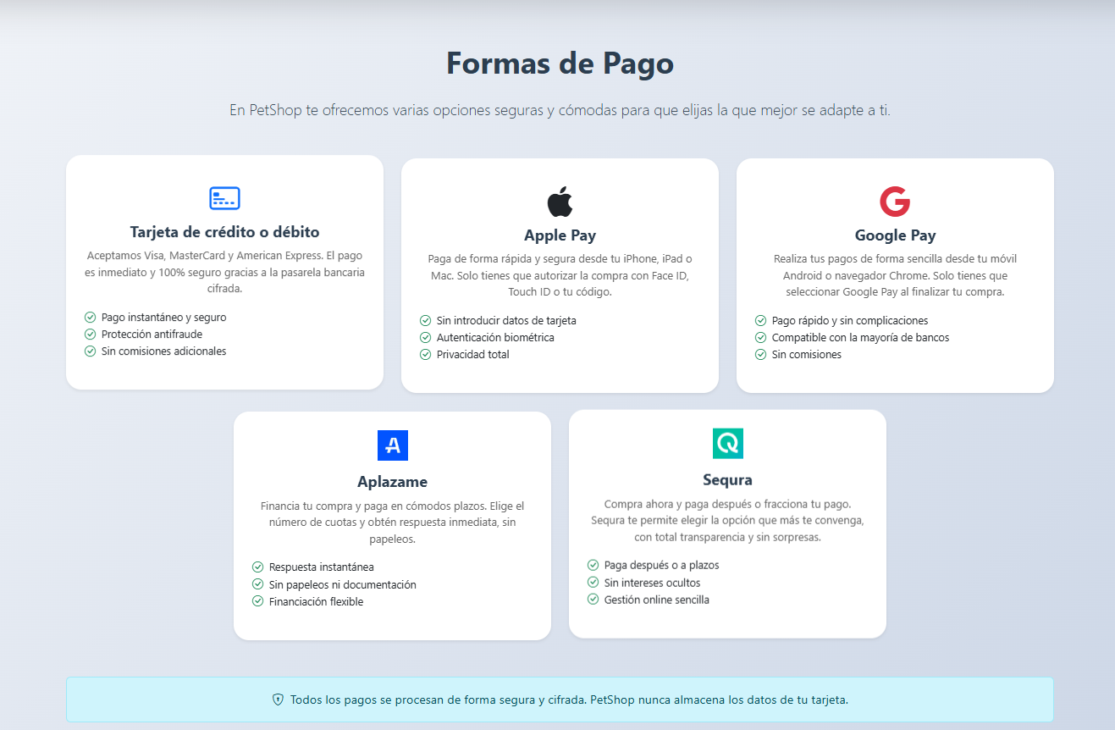

5.6.3 Descripción de Gastos de Envío
Esta sección detalla las condiciones y costos asociados al envío de pedidos. Los pedidos con un importe inferior a 50€ están sujetos a un cargo de envío de 4,99€. En cambio, los pedidos iguales o superiores a 50€ tienen derecho a envío gratuito. El tiempo estimado de entrega es de 24 a 48 horas laborables. Los envíos se realizan a toda la península y las Islas Baleares; para destinos diferentes, se recomienda consultar las condiciones específicas. Finalmente, los gastos de envío se calculan automáticamente en el carrito de compra antes de completar la transacción.
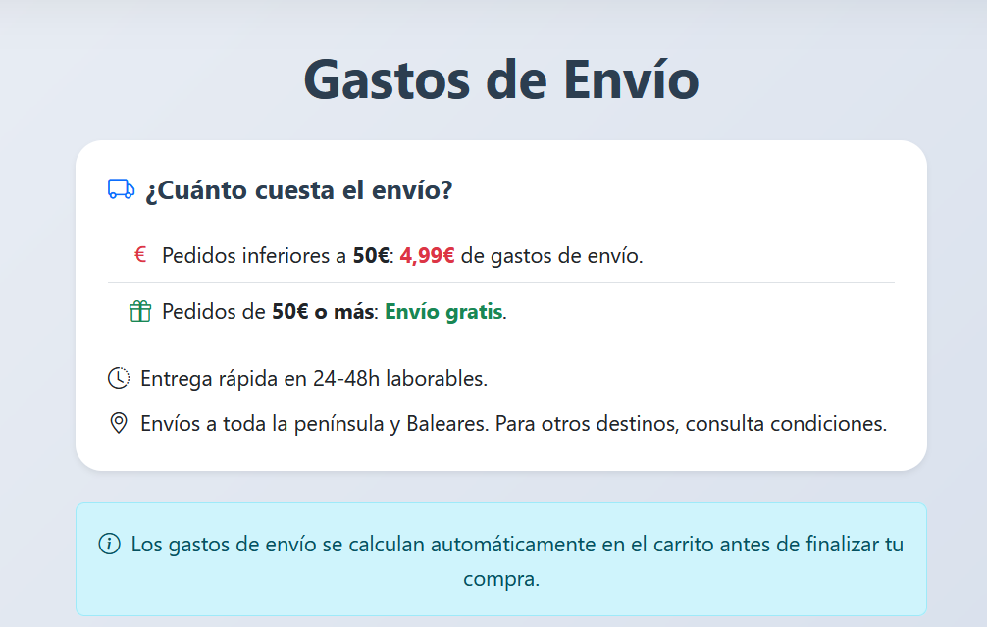

5.6.4 Política de Devoluciones
En PetShop se garantiza la satisfacción total del cliente mediante una política de devoluciones clara y sencilla. Los usuarios disponen de un plazo de 30 días desde la recepción del pedido para devolver cualquier producto que no cumpla sus expectativas, sin preguntas molestas y con un proceso ágil. Para que la devolución sea válida, el producto debe estar en estado original, sin usar, y contar con su embalaje y accesorios originales. En caso de devolución, se ofrece un reembolso completo del importe pagado, incluidos los gastos de envío originales, que se procesa en un plazo de 3 a 5 días laborables.
Para realizar la devolución, el cliente debe:
- Contactar con el servicio al cliente vía email o teléfono, proporcionando número de pedido y motivo.
- Recibir una etiqueta de devolución enviada por email.
- Empacar el producto en su embalaje original junto con la etiqueta.
- Enviar el paquete a través de una oficina de correos o punto de recogida.
- Recibir el reembolso tras la verificación del producto devuelto.
Información importante adicional establece que no se aceptan devoluciones de productos de alimentación por higiene, ni de productos personalizados, y que los gastos de envío de la devolución corren por cuenta de la tienda. El reembolso se realiza utilizando el mismo método de pago empleado en la compra.
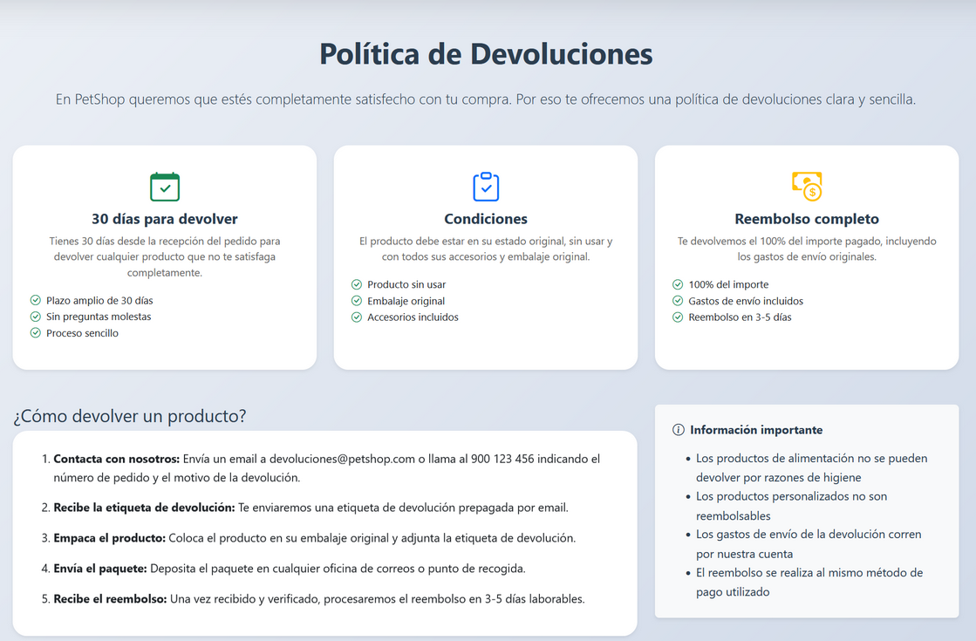

5.6.5 Redes sociales
En esta sección se listan las principales plataformas sociales donde la empresa mantiene presencia activa para conectar con sus usuarios y clientes. Las redes sociales incluidas son: Facebook, Instagram, Twitter y YouTube. Estas plataformas permiten a los usuarios seguir las novedades, promociones y contenidos relacionados con la marca, facilitando la interacción y el contacto directo con la comunidad.
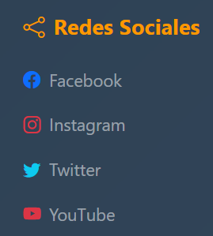

5.6.6 Quiénes Somos
Nuestra historia comienza en 1970, cuando PetShop se fundó como una pequeña tienda familiar dedicada al cuidado y bienestar de las mascotas. Gracias a la confianza de miles de clientes y al compromiso con el amor por los animales, la empresa se ha convertido en líder en ventas de productos para mascotas en España. Desde sus inicios, PetShop ha apostado por la calidad, innovación y cercanía, adaptándose a las necesidades de cada familia y mascota. Actualmente, cuenta con una amplia red de tiendas físicas y una tienda online moderna, con un catálogo extenso de productos de las mejores marcas.
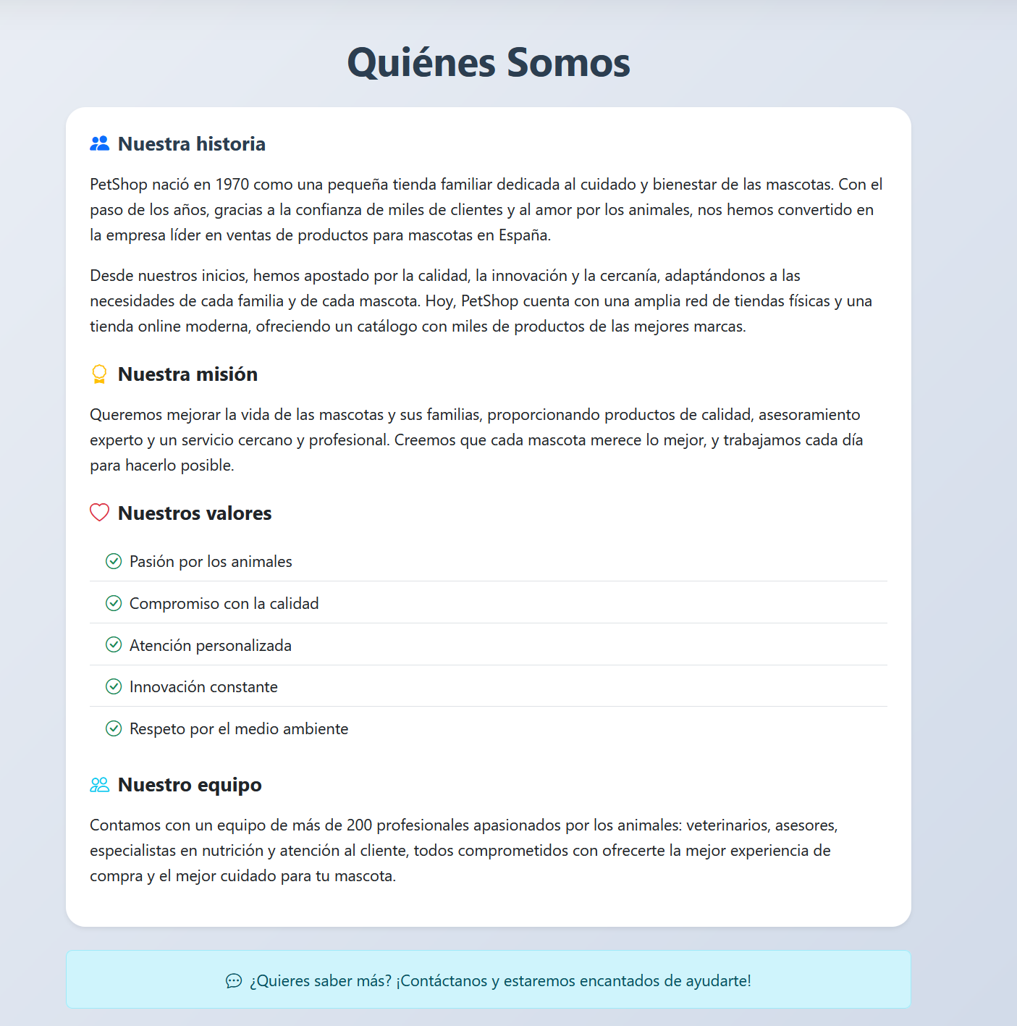

5.6.7 Nuestras Marcas
Trabajamos con las mejores marcas del sector para ofrecerte calidad, innovación y confianza en cada producto. Descubre algunas de las marcas y productos destacados de nuestro catálogo:
Marcas más confiables y de mejor calidad
- Optima
- Benevo
- Ultima
- Whiskas
- Brekkies
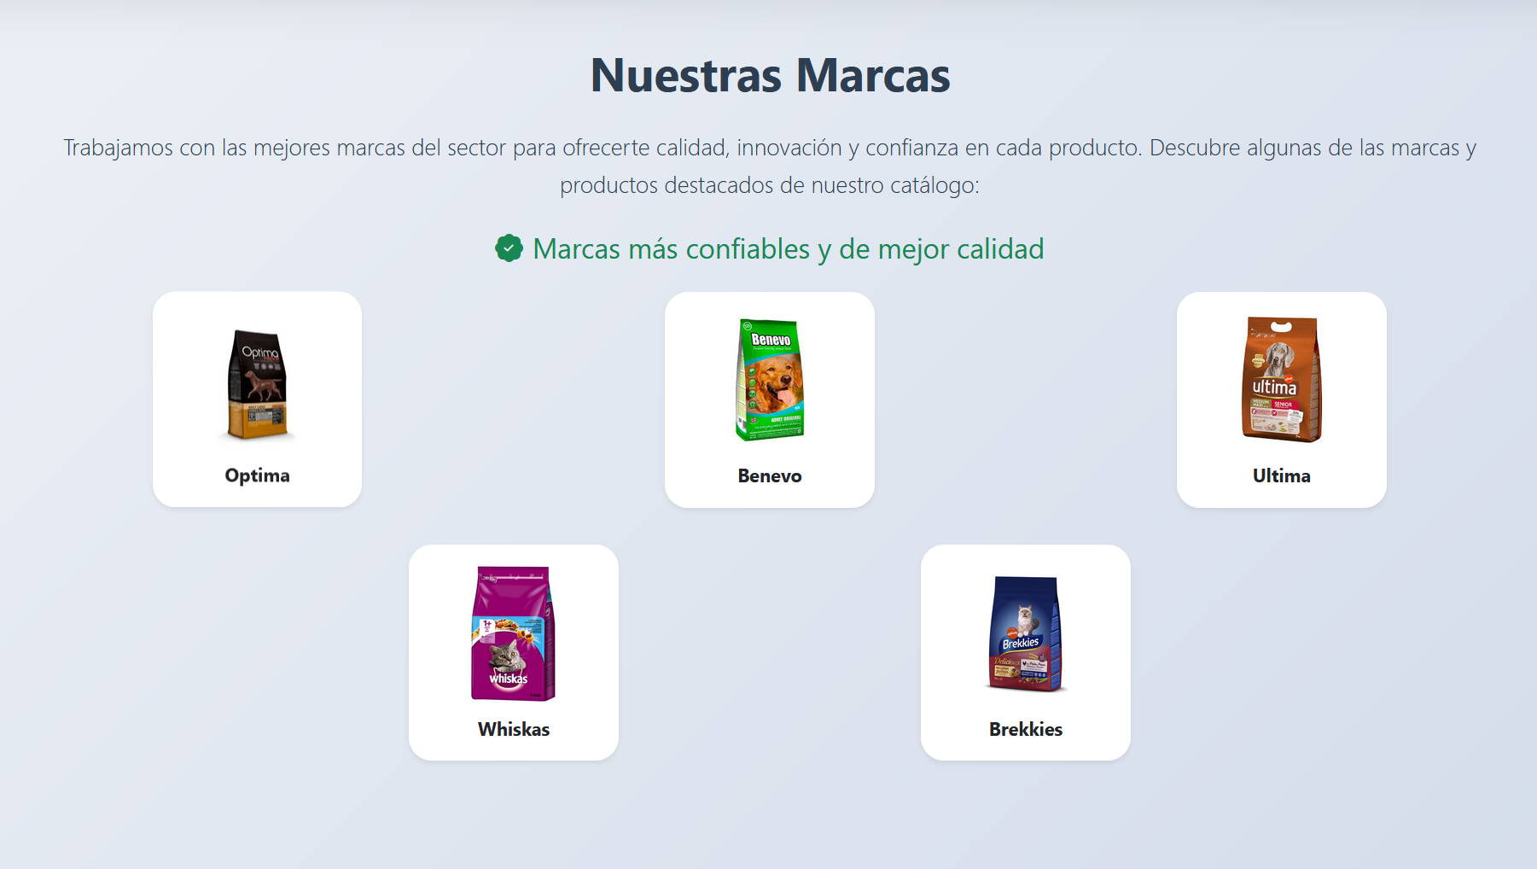

5.6.8 Aviso Legal
El aviso legal incluye la información básica sobre la empresa responsable del sitio web, las condiciones de uso y navegación, así como la protección de los contenidos y la propiedad intelectual. También se mencionan las responsabilidades tanto del usuario como de la empresa, la gestión de enlaces externos y la protección de datos personales. Además, se señala que la empresa puede modificar el contenido y las condiciones en cualquier momento, y se facilita un contacto para resolver dudas relacionadas con el aviso legal.
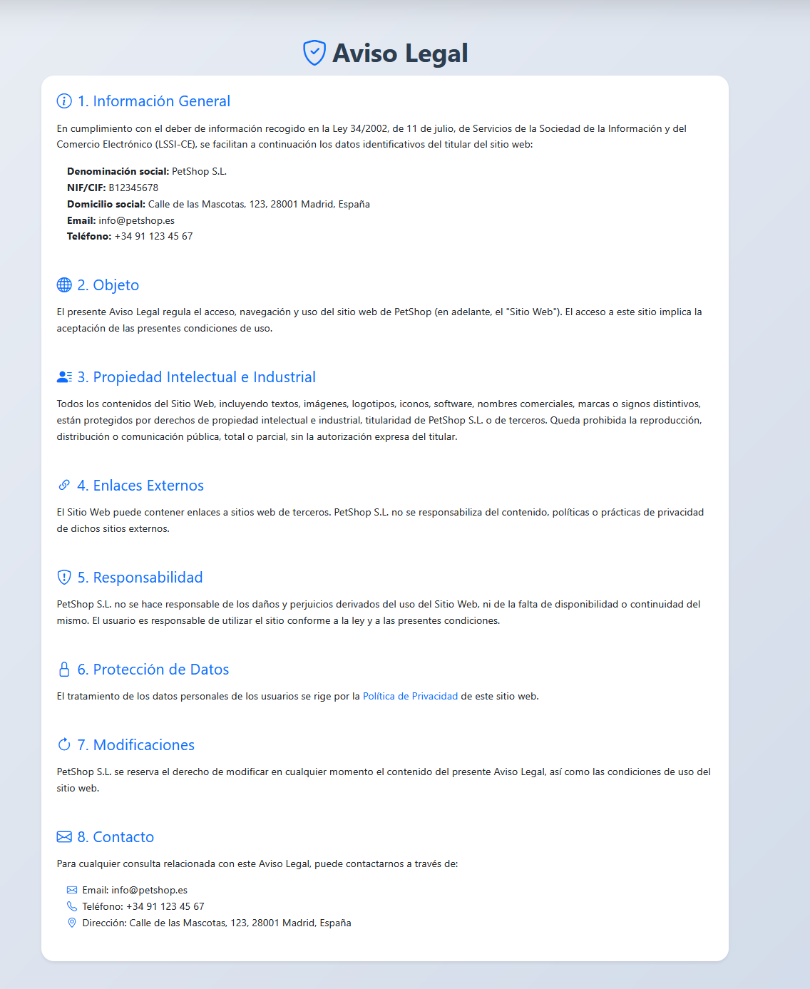

5.6.9 Politica de privacidad
La política de privacidad detalla quién es responsable del tratamiento de los datos personales y qué tipo de información se recopila, incluyendo datos identificativos, de navegación, compra y preferencias. Explica para qué se utilizan estos datos, como la gestión de cuentas, atención al cliente, comunicaciones comerciales y mejoras en el servicio. También describe las bases legales que justifican el tratamiento de los datos y con quién se pueden compartir, como proveedores de servicios y autoridades legales. Se informa sobre el tiempo de conservación de los datos y los derechos que tienen los usuarios para acceder, corregir, eliminar o limitar el uso de su información. Además, se menciona el uso de cookies, las medidas de seguridad aplicadas y la posibilidad de actualizar la política para adaptarse a cambios legales o técnicos.
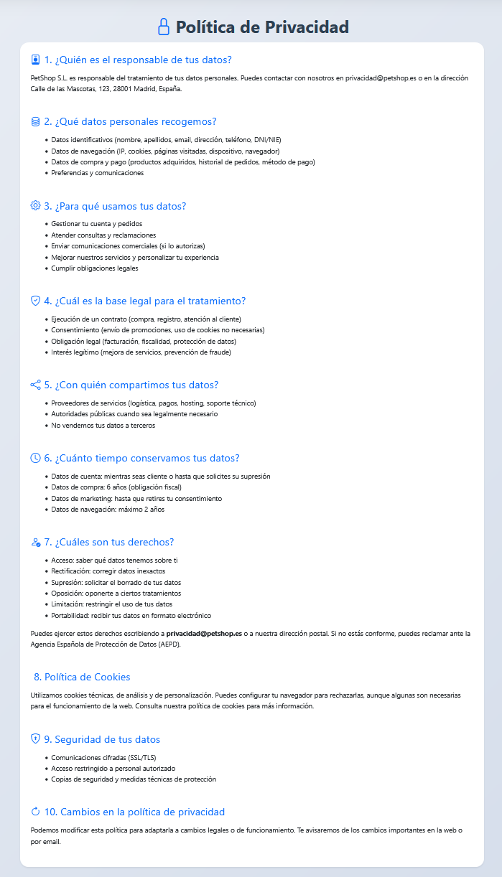

5.7 Pantalla Adaptable y Uso en Dispositivos Móviles
Esta sección explica cómo la interfaz de PetShop se adapta automáticamente a diferentes dispositivos, mostrando ejemplos visuales de la navegación y disposición del contenido en pantallas de distintos tamaños para asegurar una experiencia intuitiva y accesible.

5.7.1 Pagina principal
Pagina principal de la pagina web formato movil

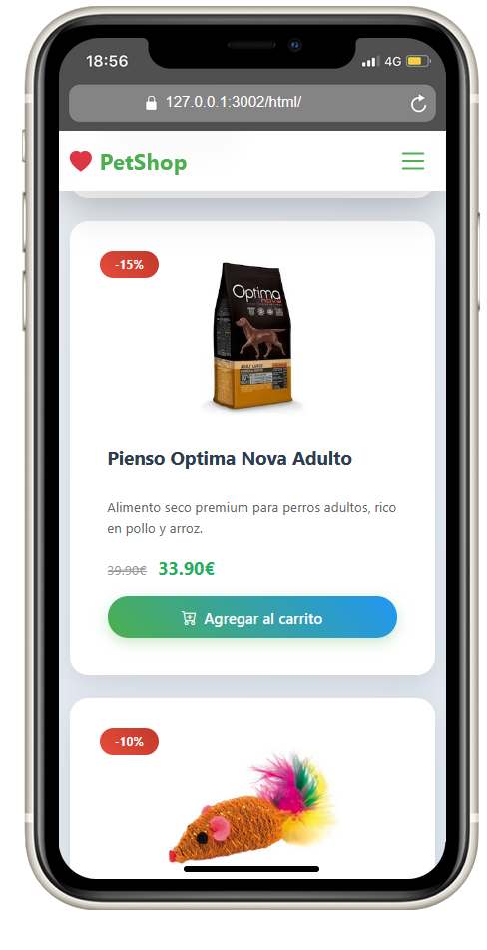
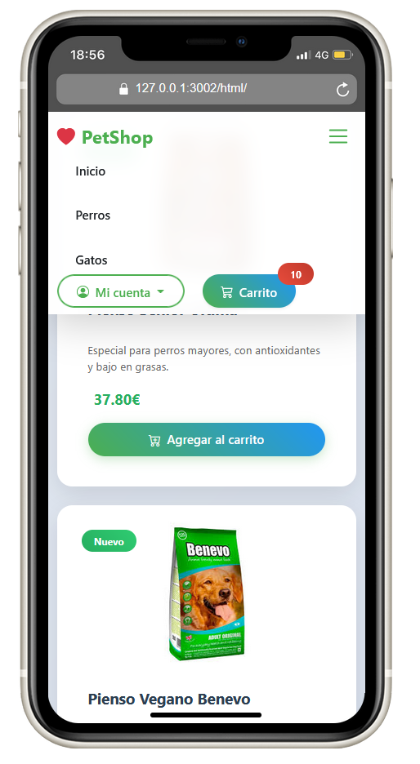
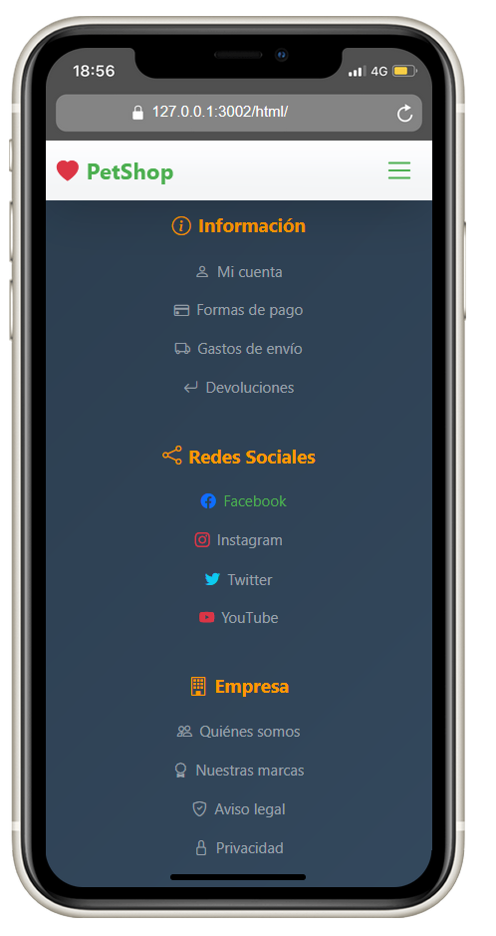
Pagina principal de la pagina web formato tablet
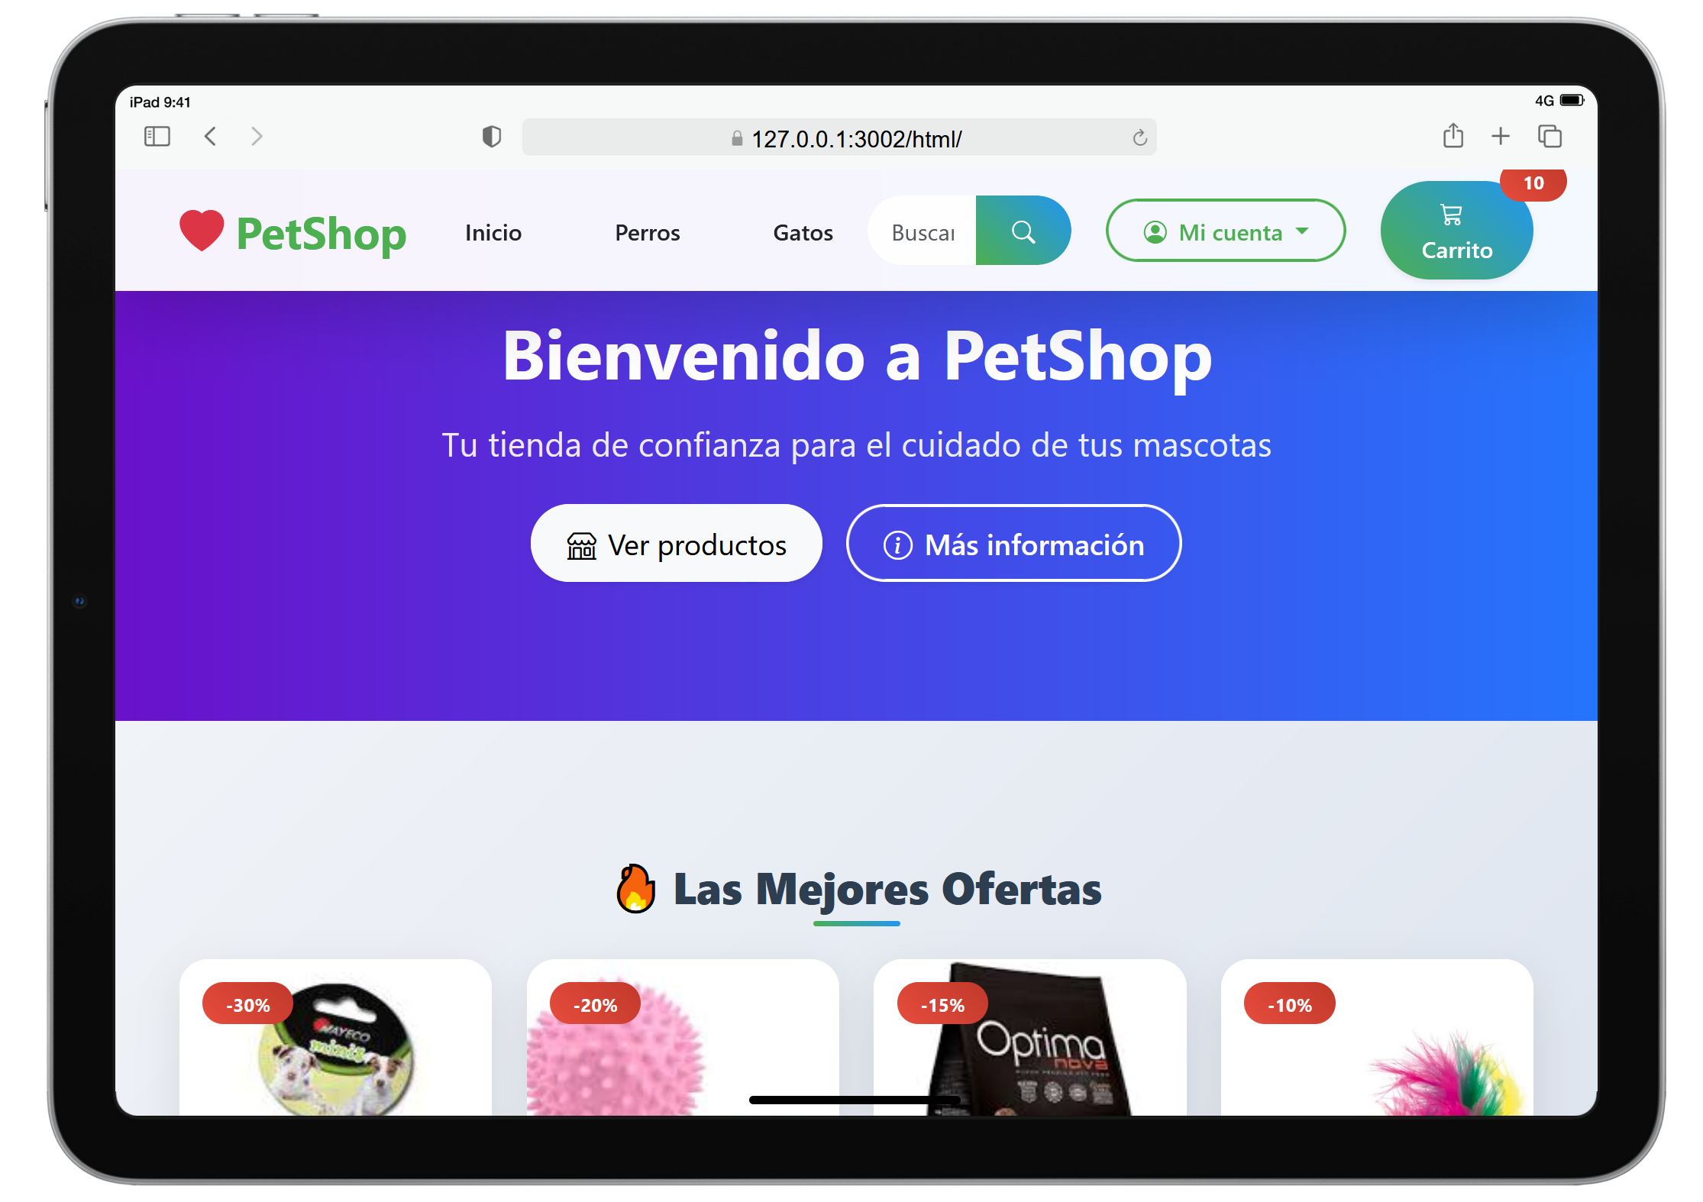
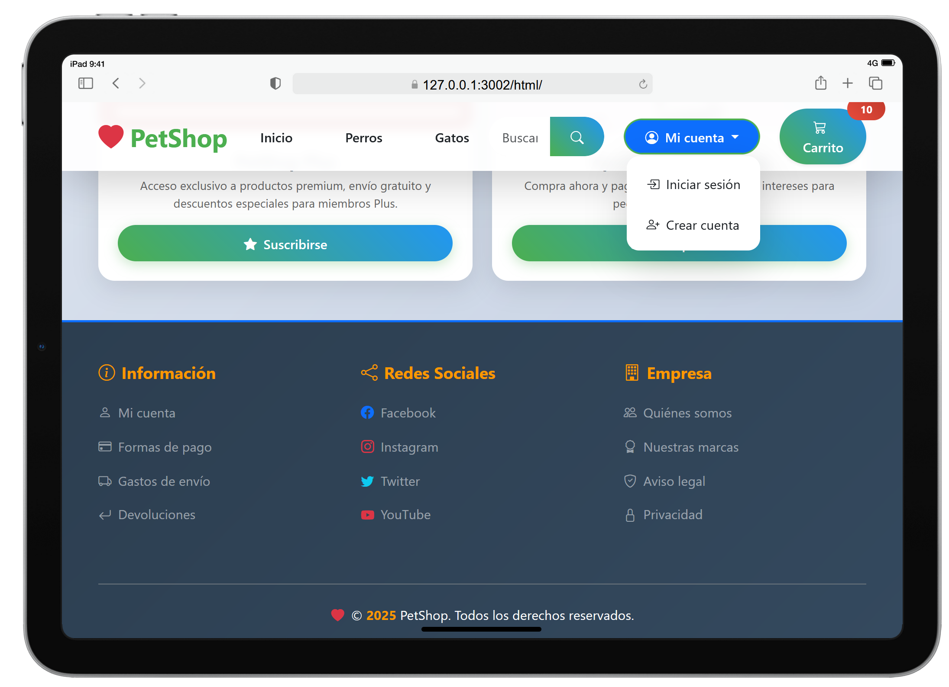

5.7.2 carrito de compra
Formato movil Formato tablet

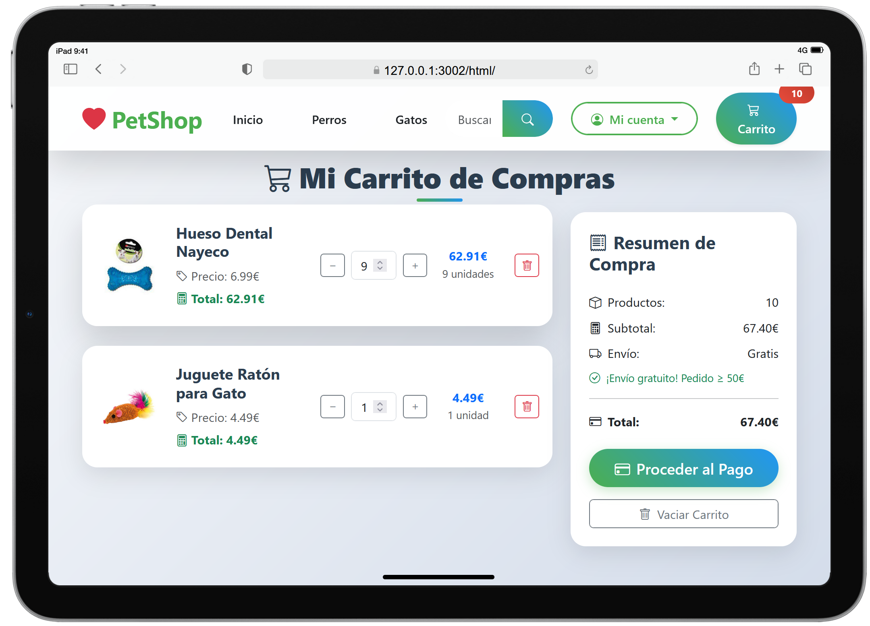
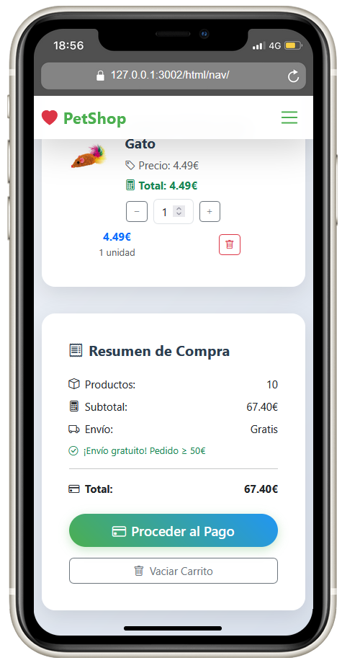

5.7.3 Productos
Formato movil Formato tablet


